TAREA 2DO A FECHA 21/8/26
- Pensar y completar el cuadro con ejemplos de palabras
SUSTANTIVO COMÚN | SUSTANTIVO PROPIO | ADJETIVOS  (CÓMO ES) | VERBOS  (QUÉ HACE)

- Escribir en el cuadro los artículos y el género y número de los sustantivos.
ARTÍCULO | SUSTANTIVO | GÉNERO  FEMENINO/MASCULINO) | NÚMERO  (SINGULAR/PLURAL)
 | CAMIONES
 | FLORES
 | CELULAR

- Separar en sílabas las siguientes palabras
Mariposa: ........................................
Leche: …………………..
Jardines: ……………………….
- Resolver las operaciones
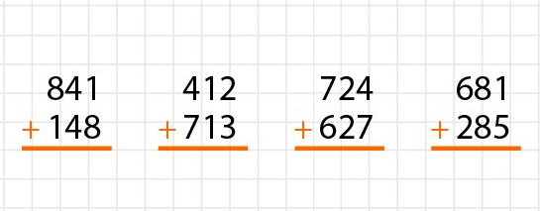

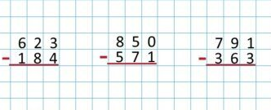

- Resolver las sumas repetidas y pasar a multiplicación
2+2+2+2+2+2+2=
3+3+3+3=
4+4+4+4+4+4+4+4+4=
5+5+5+5+5+5=
FECHA DE ENTREGA DE LA TAREA: 24/8

